**20210415 得明中医群 师讲相额头**

整理：开心（东北组）

**师：今天讲点啥呢？你们说，仅限中医方面，学中医的有烦恼的站出来，说说你的困惑。越学越糊涂了，有些概念搞不清了...站出来问，记住了，是学中医的，不是问健康问题的。还有时下热点，太敏感话题不讲。现在人都太浮躁了，不愿意发现现象背后的本质，所以不断的追逐无数个现象，仍然迷惑，就像西医对于疾病的认识，他们根本不知道生命的运行规律，只是机械的把生命当成运转的机器，这就是大问题。**

数一书：您以前说过，气拱也痒，可是，一直不太明了。

**师：@数一书，很简单啊，挠你痒不痒？有个东西从里面向外挠你，你痒不痒啊？**

刀特：老师，啥时候开班？

**师：@刀特，准备好银子了？**

刀特:准备好了

**师：@刀特，准备了多少？@静静，你准备了吗？**

静静：准备了，舍不得吃，舍不得喝，就等着老师开班呢。

**师：有个东西沿着经络从肉往皮肤上挠你，你就痒。**

可心：现在工资不花了，攒一攒。

**师：@可心，真乖，冲这个也得尽快开班。**

**咱们比如肝，肝受到了压抑，对不对？大家听好了，就像一团火受到了压抑一样，我不能充分的燃烧，就化成了烟，这个烟沿着肝经的经络传导，表现在皮肤上，是不是皮肤就被经络过来烟熏了？不停的熏那个地方，那个地方皮肤就发生了改变，有事会伴有痒的情况，有可能还会疼或者还会肿，懂了吗？这叫做病邪沿着经络的传变，比如最常见的手上起小水泡，有没有？手指上总有那小水泡一挤出水，还有某个地方有一块硬皮，嘿嘿的，这都是五脏六腑不能正常的燃烧，而出现的黑烟，沿着经络走窜，最后反映在局部皮肤上，如果一个地方反复出现皮肤都不正常，就证明所在的经络对应的脏腑出了问题，比如狐臭，腋下奇臭，有没有？**

曹社艳：老师，荨麻疹和长水泡都是一样的原因？

**师：@曹社艳，对，症状不一样，代表冒的烟不一样，烟的浓度不一样。比如烟的浓度稀，那么只是起一些小水泡，那么如果浓度高，可能就是红肿甚至，甚至起一些脓包，再严重了会疼，你想想是不是非常形象？但是西医他认识不到经络，所以这些东西也都无从谈起，他们只是认为那个地方发炎了，到底为什么发言不知道？或者只认为是真菌感染，为什么真菌会感染那个地方？而且反复感染那一块，他不知道，他只能说一句：“I don't know。”**

shuyuan：还有手上，脸颊上长瘊子呢？

**师：@shuyuan，都是。身上所有的异常都跟经络的异常有关，同时又都联系到脏腑，这就是中医的经典理论之一——藏象经络理论，非常牛逼，超西医1万年，中医发现了经络生命运行体系，而西医只发现了血管神经，不是一个层次，完全是两个维度的医学。**

山东-司辰：一个小孩，一个大人。

**师：对呀，人也有角，只不过退化了，但是那个穴还在，就是头维，那个地方鼓和不鼓，代表了你是否有力量，有对抗的能力。因为本身那个地方是要长出角来的，人也有角，刺激不刺激？还有前额也有个角，就像犀牛角一样。如果那个地方凸起，代表有拼劲，顶人一来一来的，牛逼class吧。人还有第3只眼，如果这个地方光明，平坦，微微隆起，代表这个人，聪明豁达。必须能看整个额头饱满宽阔，代表里面的脑子，舒展大方，神经突触连接通畅，脑发育发达，能不聪明？反之，如果额头小，又局促，代表脑子又小又缩，你说他的智商能好吗？所以智商就是拼额头，懂了吗？来看看你额头，拍一张照片，情商看眼睛呗，大大的眼睛水汪汪。**

静静：不是说水汪汪的眼睛，是桃花眼四处留情吗？

**师：你说一双大大眼睛水汪汪的看着你，你受得了吗？@静静**

米兔：也不全对，我发小额头好窄，但是人超级聪明。

**师：@米兔，我只能呵呵了，你能看出来啥呀？**

阳阳：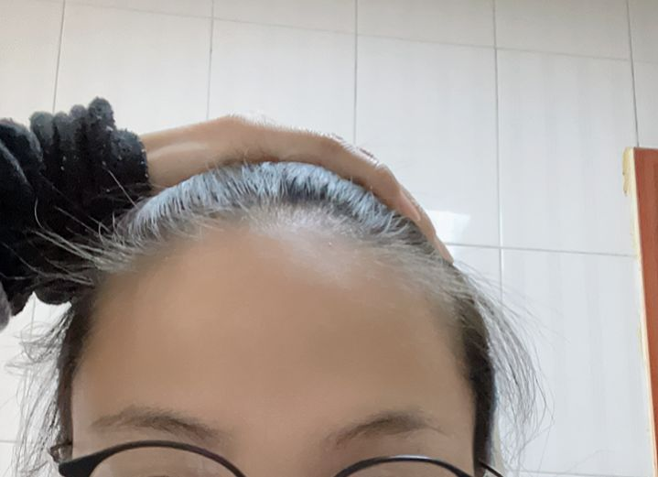

**师：@阳阳，这个额头可以。**

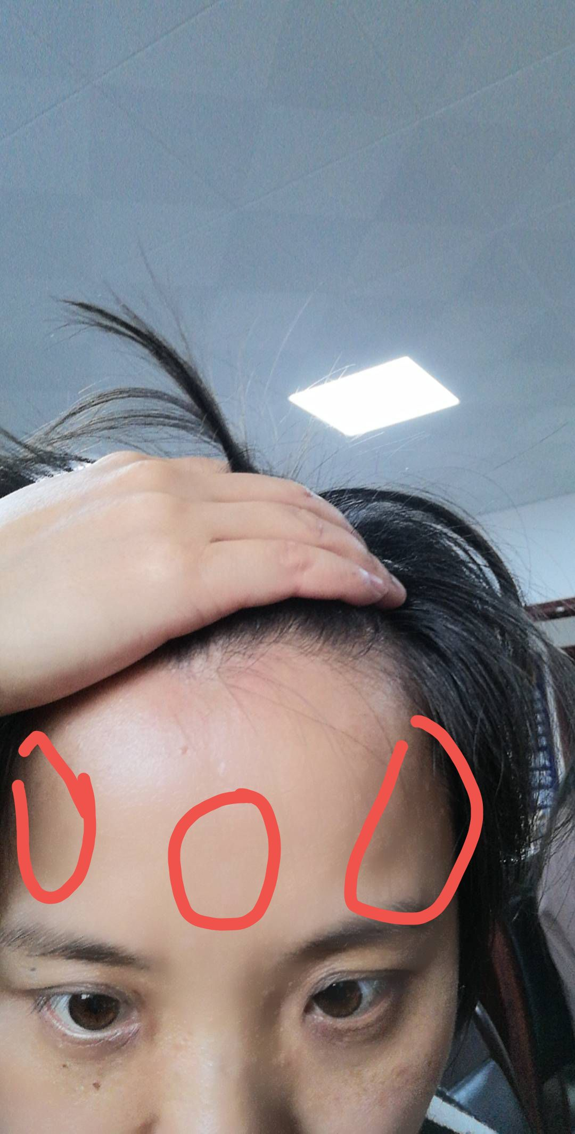**，两边凹陷，中间也微微凹陷，问题所在，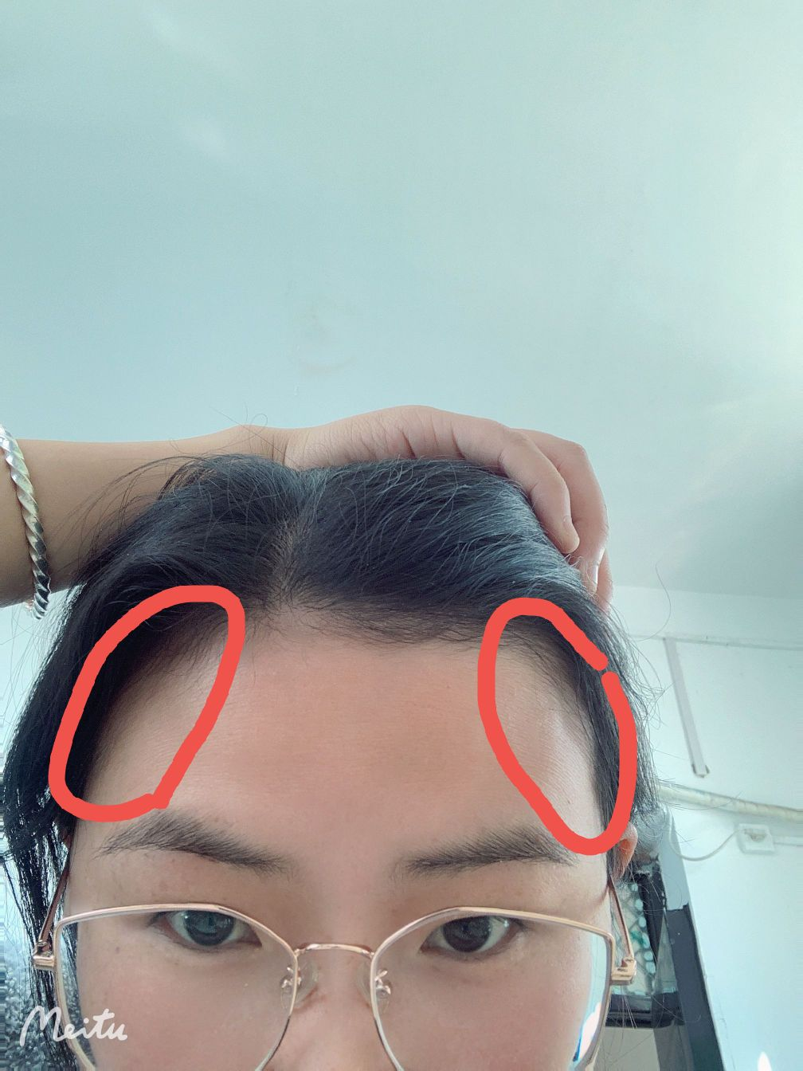，应该再微微饱满一些更好，不过你的额头挺平阔，眉毛长得也好。**

玉兰花香：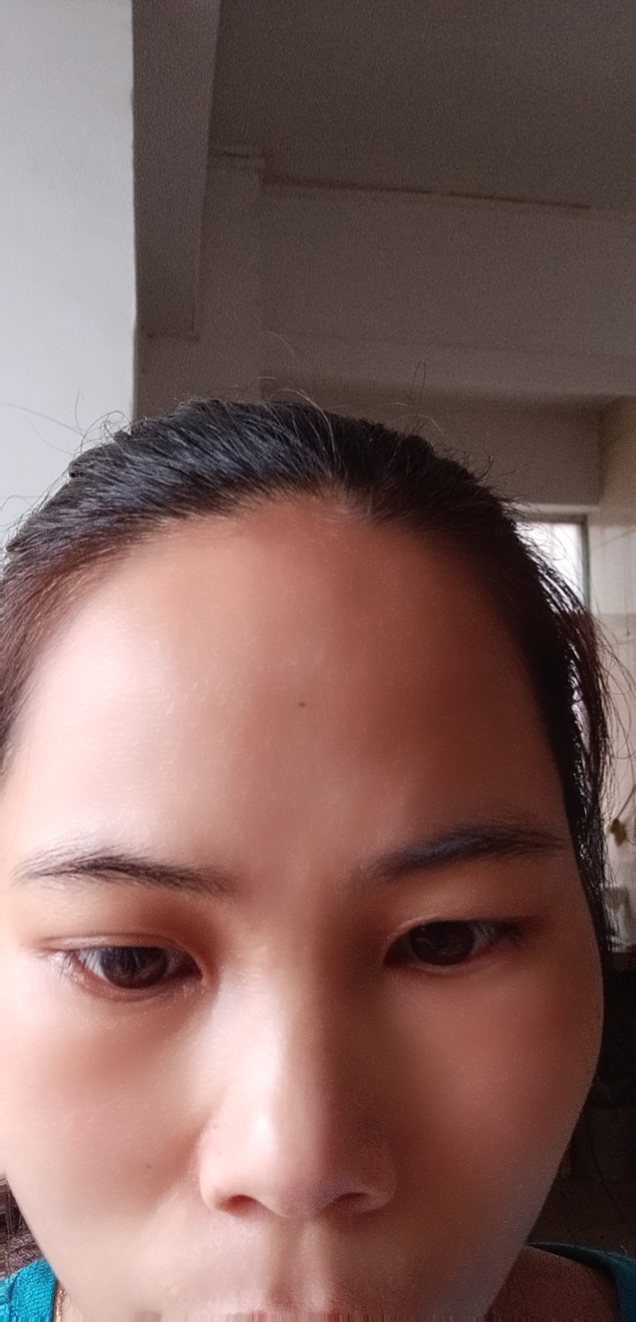

**师：@玉兰花香，额头小，眉毛过于细和浓，容易被事绊住，思维不开阔，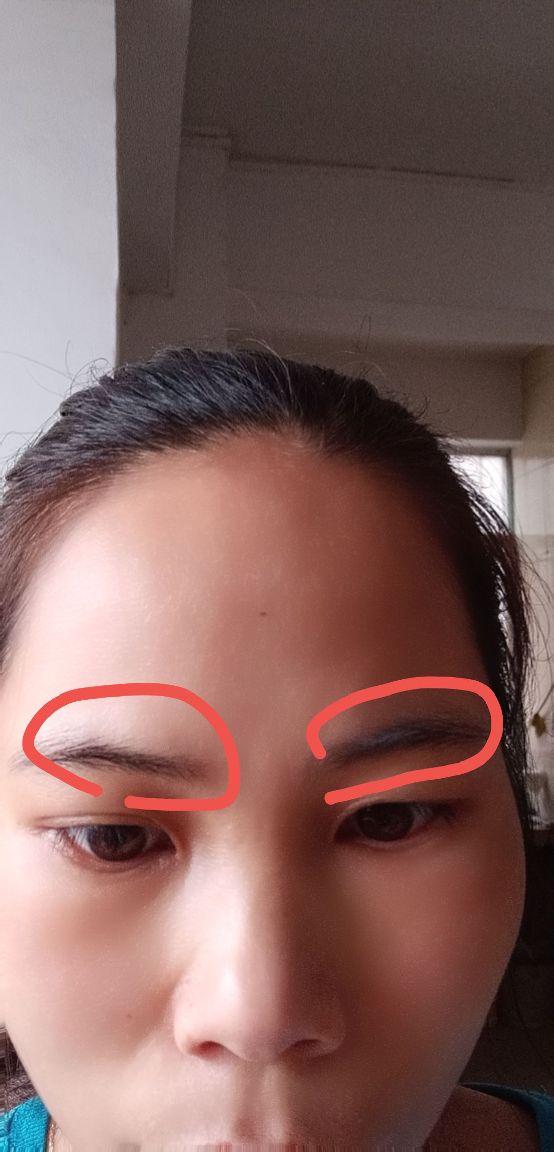，眉毛过细。**

可心：眉毛长得好说明啥？老师

**师：@可心，眉毛主情商和性情。**

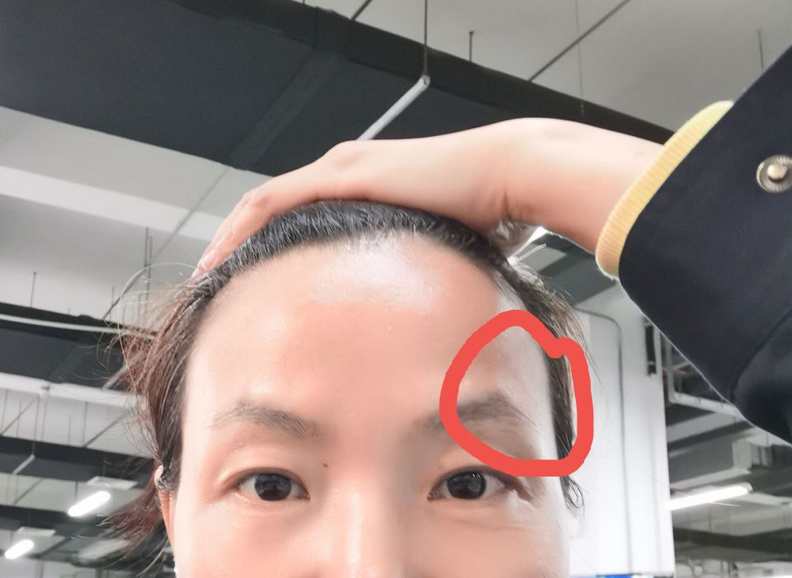**，这个地方再往外长长更好，不过挺清秀的，鼻子长得不错。**

玉兰花香：老师好眼力，说得很准。

**师：@玉兰花香，必须十拿九准。**

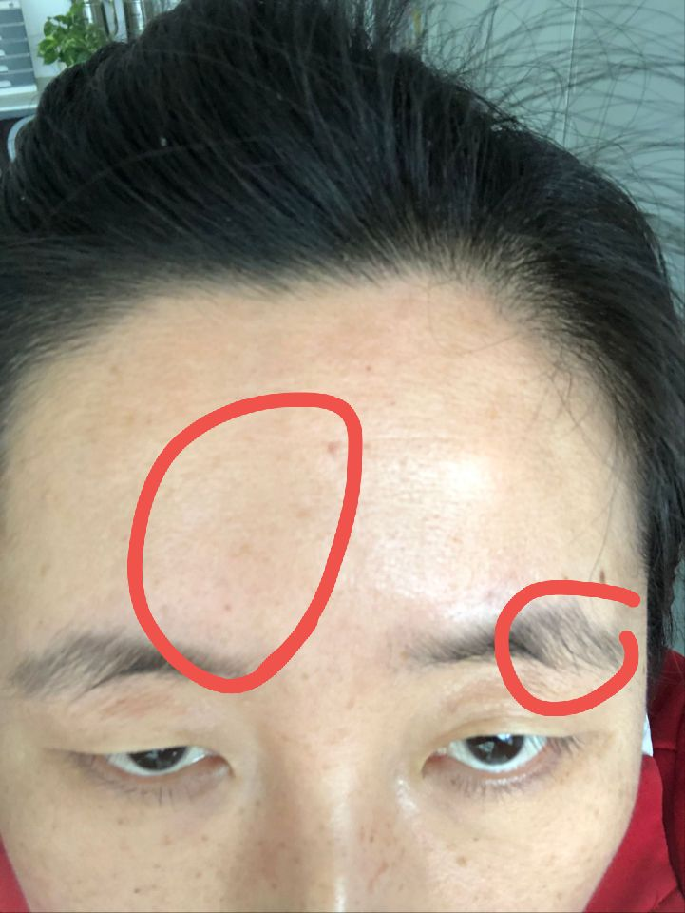**，这地方有凹陷，并且眉毛是扫帚眉向下，主性情消极。眉一定要上扬，不可下沉，下沉代表心气儿下去，就像火燃烧一样，火的燃烧把眉毛顶上去，所以眉一定要轻轻上扬。@静静，懂不懂啊？我的静静**

静静：懂了，老师。

daisy：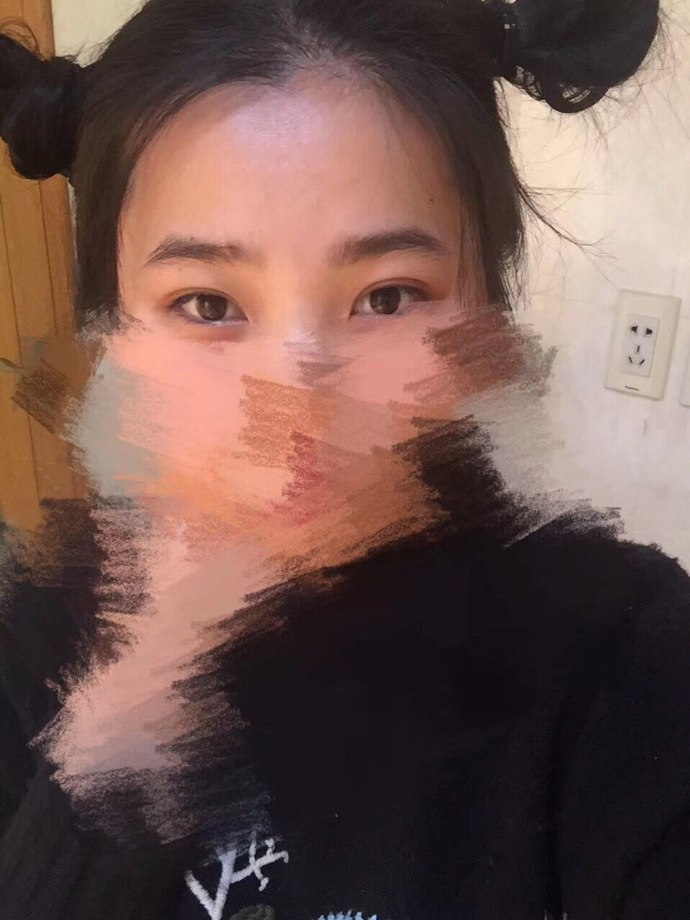

**师：@daisy，谁呀？这么漂亮，像个卡通人物。**

水木：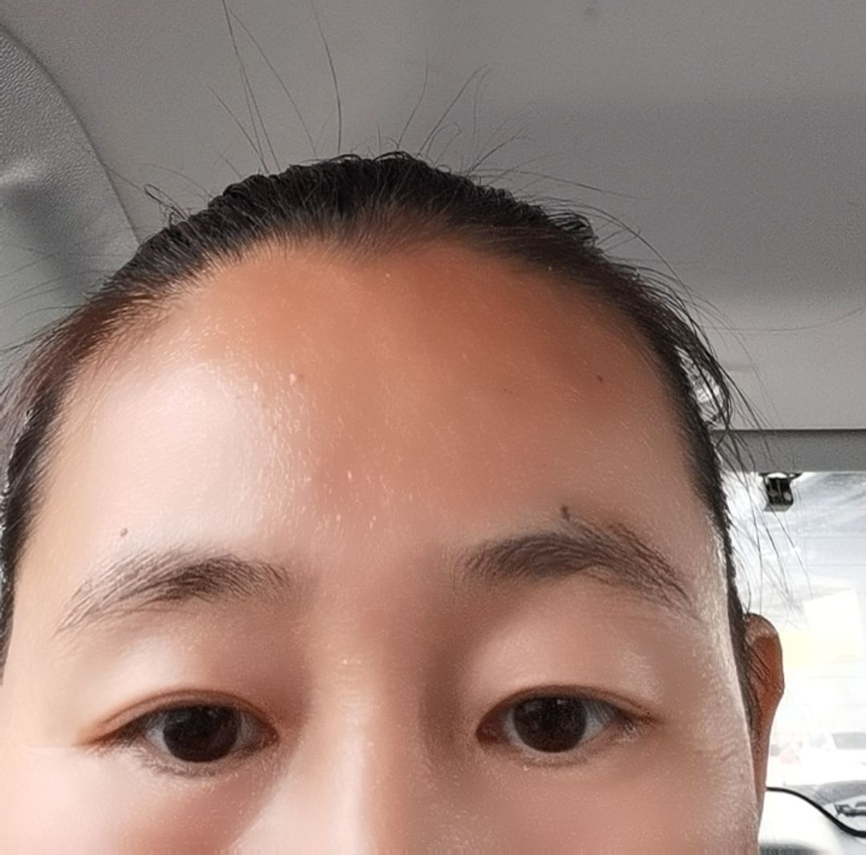

**师：@水木，眉尾下垂，额头两边稍微窄了一点。**

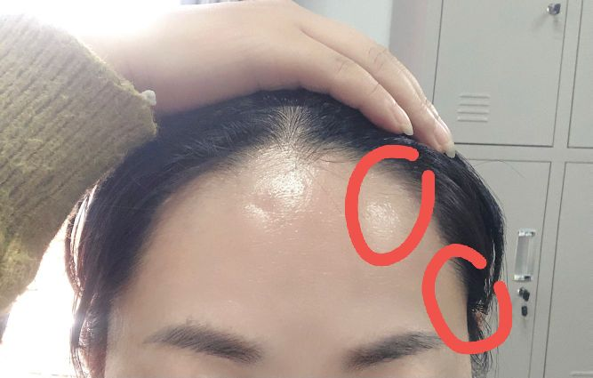**，好像隐隐有青色，你们在灯光下照，而且灯光错乱，我有时候不一定能看准，最好在自然光下拍照，还有你的眉是修过的，这个就不好说了。**

东飞：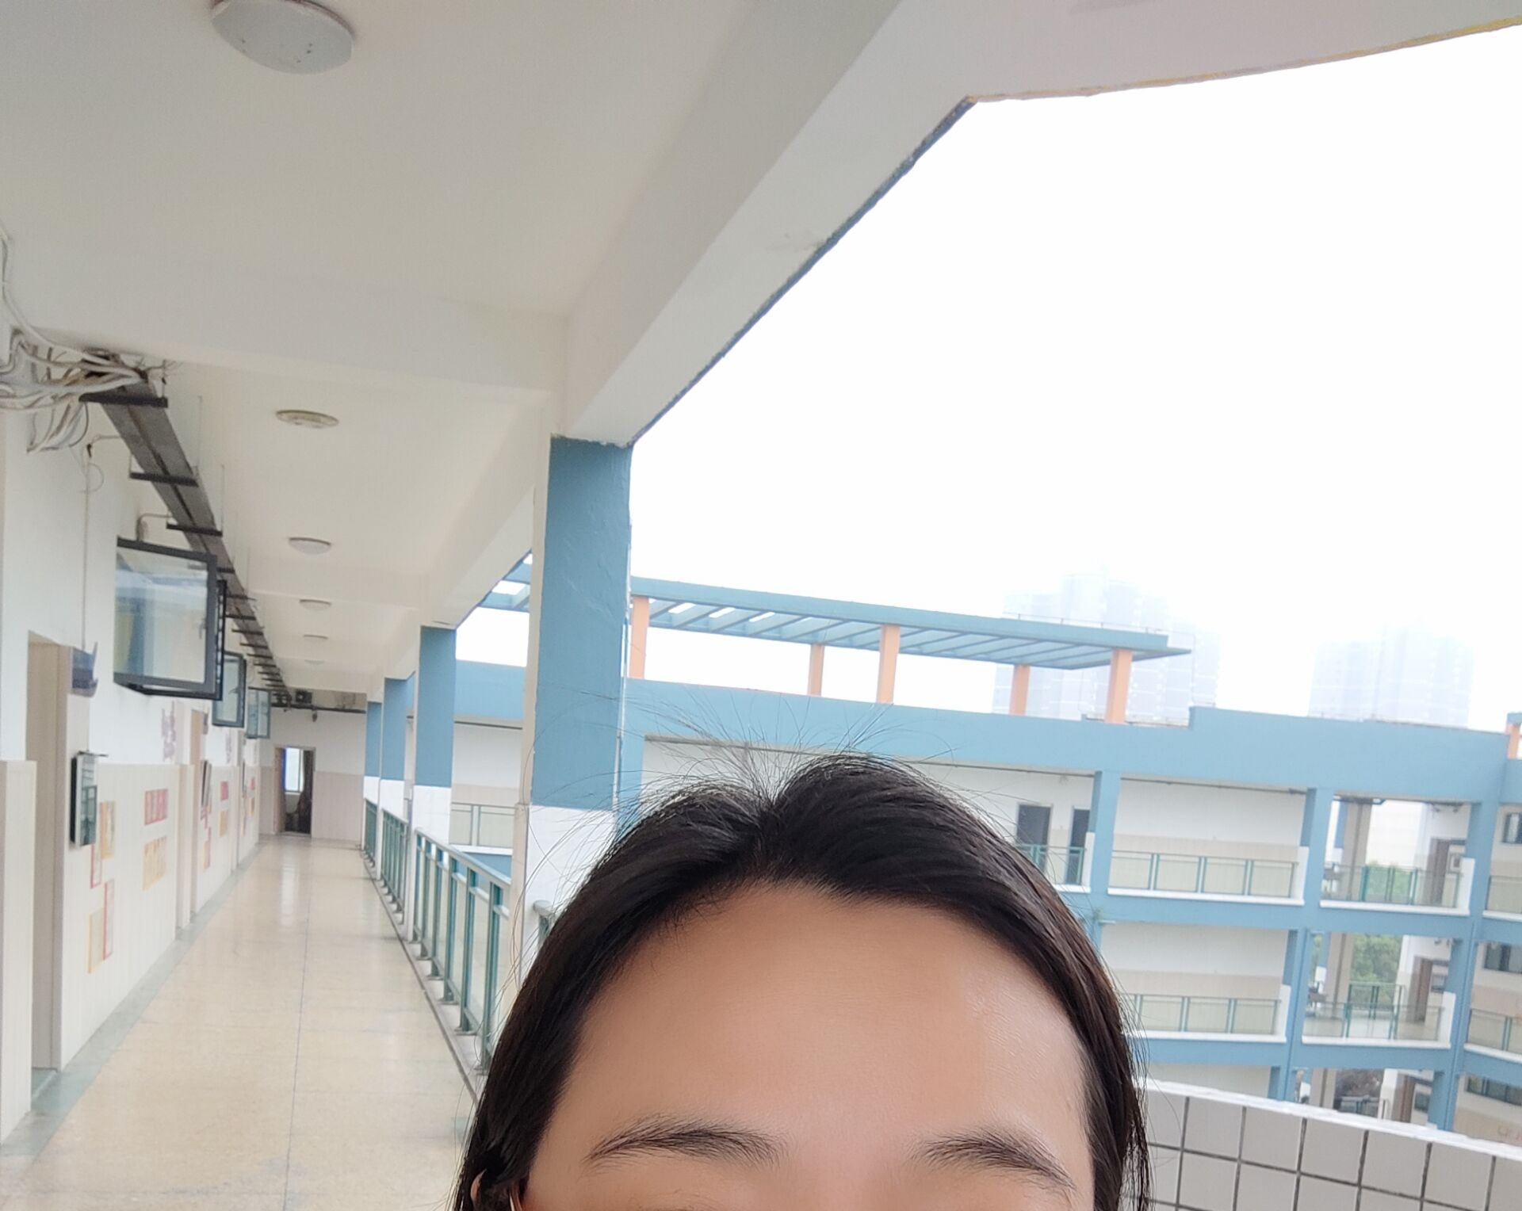

**师：@东飞，眉头微微下沉并且无力，代表整个人身体偏弱，性格偏弱，感觉有气无力。**

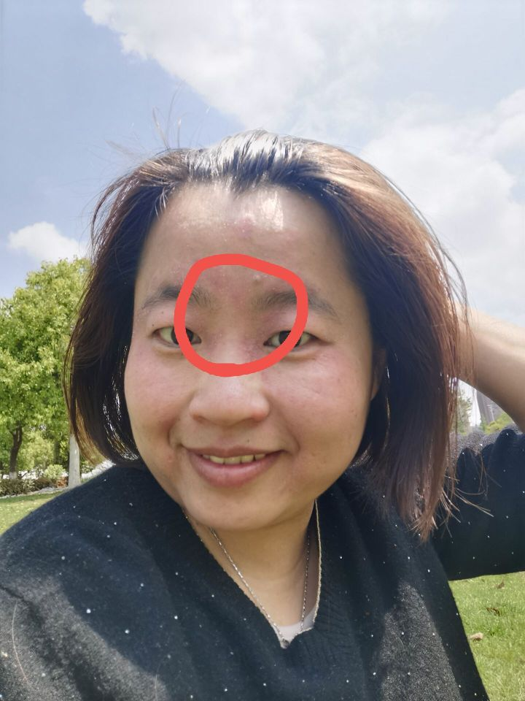**，微微凹陷和散乱，没有峻拔挺出，代表心中有忧，没有充分展示自己的能力。**

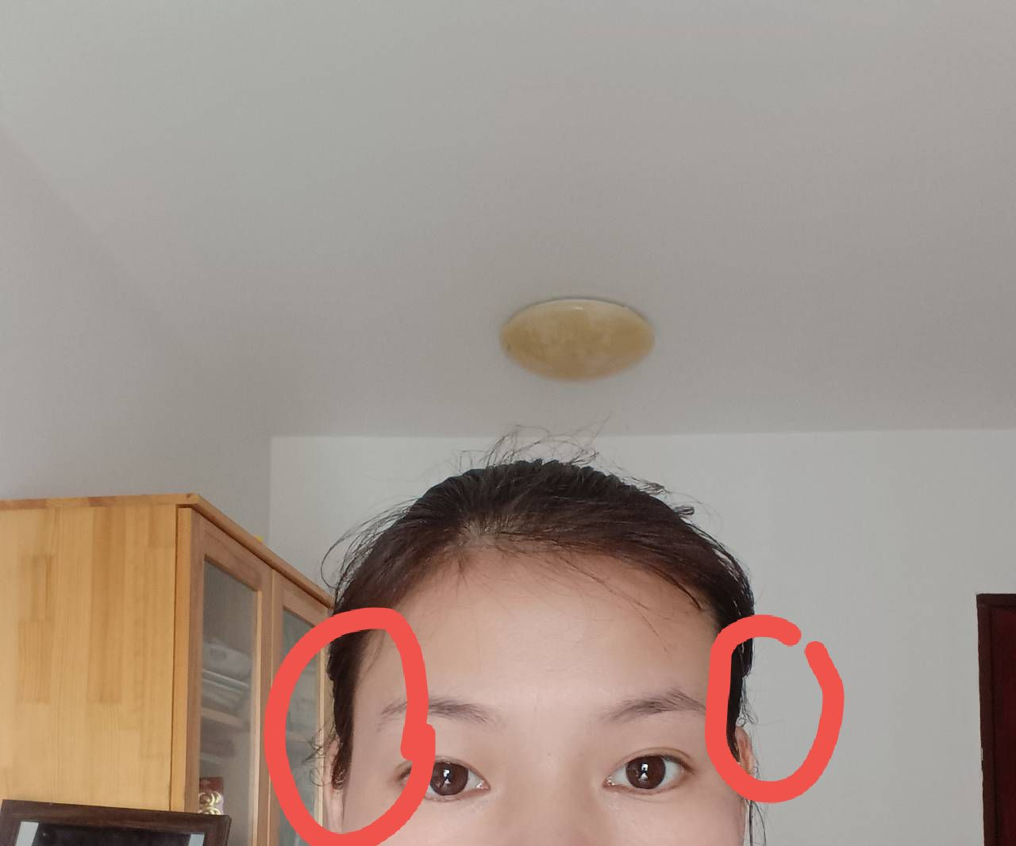

**师：两边夹住了。**

秋风冷月：确实一直想着做点事情，老师牛啊。

**师：@秋风冷月，你应该让自己绽放，挣脱束缚，你看你的眉毛有向外挣扎之势，但是眉头略显散乱和无力。**

SNOW：我的眉毛也是往下的。

**师：@SNOW，是吧，你就这种性格，挣扎出来眉头就上去了，眉毛短代表事业短，甚至没有事业，就像铅笔短一样，用用就没了，所以眉毛有修长，懂？眉毛要过眼。**

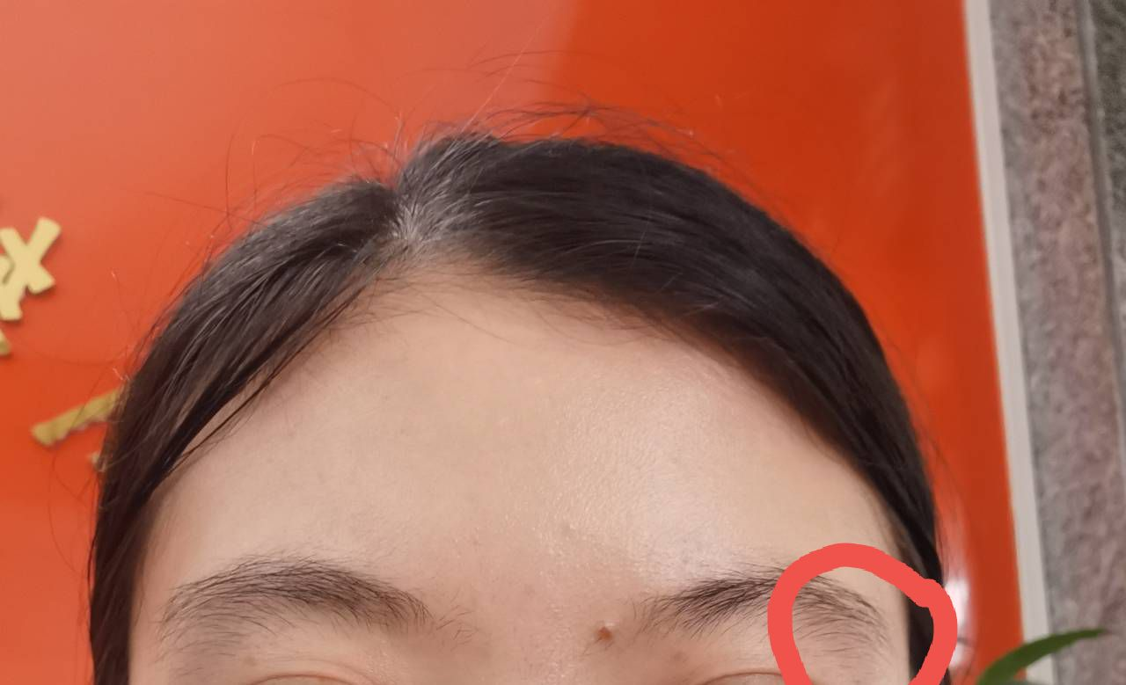**，这个也是，眉尾散开向下，这个就不好，泄气儿，说明干事儿容易虎头蛇尾，最后没气儿了，像车慢撒气儿一样，你看很多扫帚眉，就是容易耗散，知道什么叫扫帚眉吗？尤其往下的。**

小葵：完了，我的眉毛，不长。

**师：@小葵，妥妥的，完了。铅笔太短，这种人还不容易长寿，有化解之法，必须报大千老师高额收费班，必须报大秦老师高额收费化解办法，化解班，意外不意外？惊喜不惊喜？**

猴子：多少毛毛？

**师：@猴子，我感觉一栋房子就差不多了，你们拼命买房子炒房子，最后都让为师收了，我想想就美。**

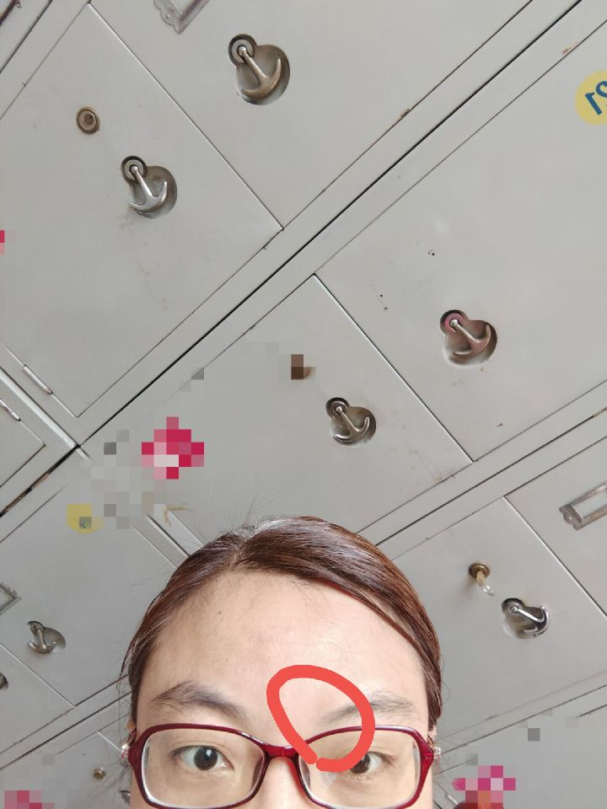**，还有这种没有眉头的，也要特别注意，做事没有根基，没有基础，很难有一个好的开始，事儿做做就没有头绪了，不知道做啥，眉毛之于人太重要了。**

**咱们服务项目有推眉，知道吗？咱们西安的春春店，提供推眉服务，不要998，只要668，每周推一次，推开经络，推开脏腑，改变命运，这才真正叫逆天改命，只需668。拔眉毛的人最蠢，咱们会陆续开很多得名美容店，提供推眉服务，高端人士的首选，改变情绪、改变情商、改变命运，从推眉开始、推出好心情、推出好运势，这个推没把经络推开了，气场就改变了，眉毛的形状就改变了，特别神奇，火速坐高铁飞机去西安春春店体验吧。**

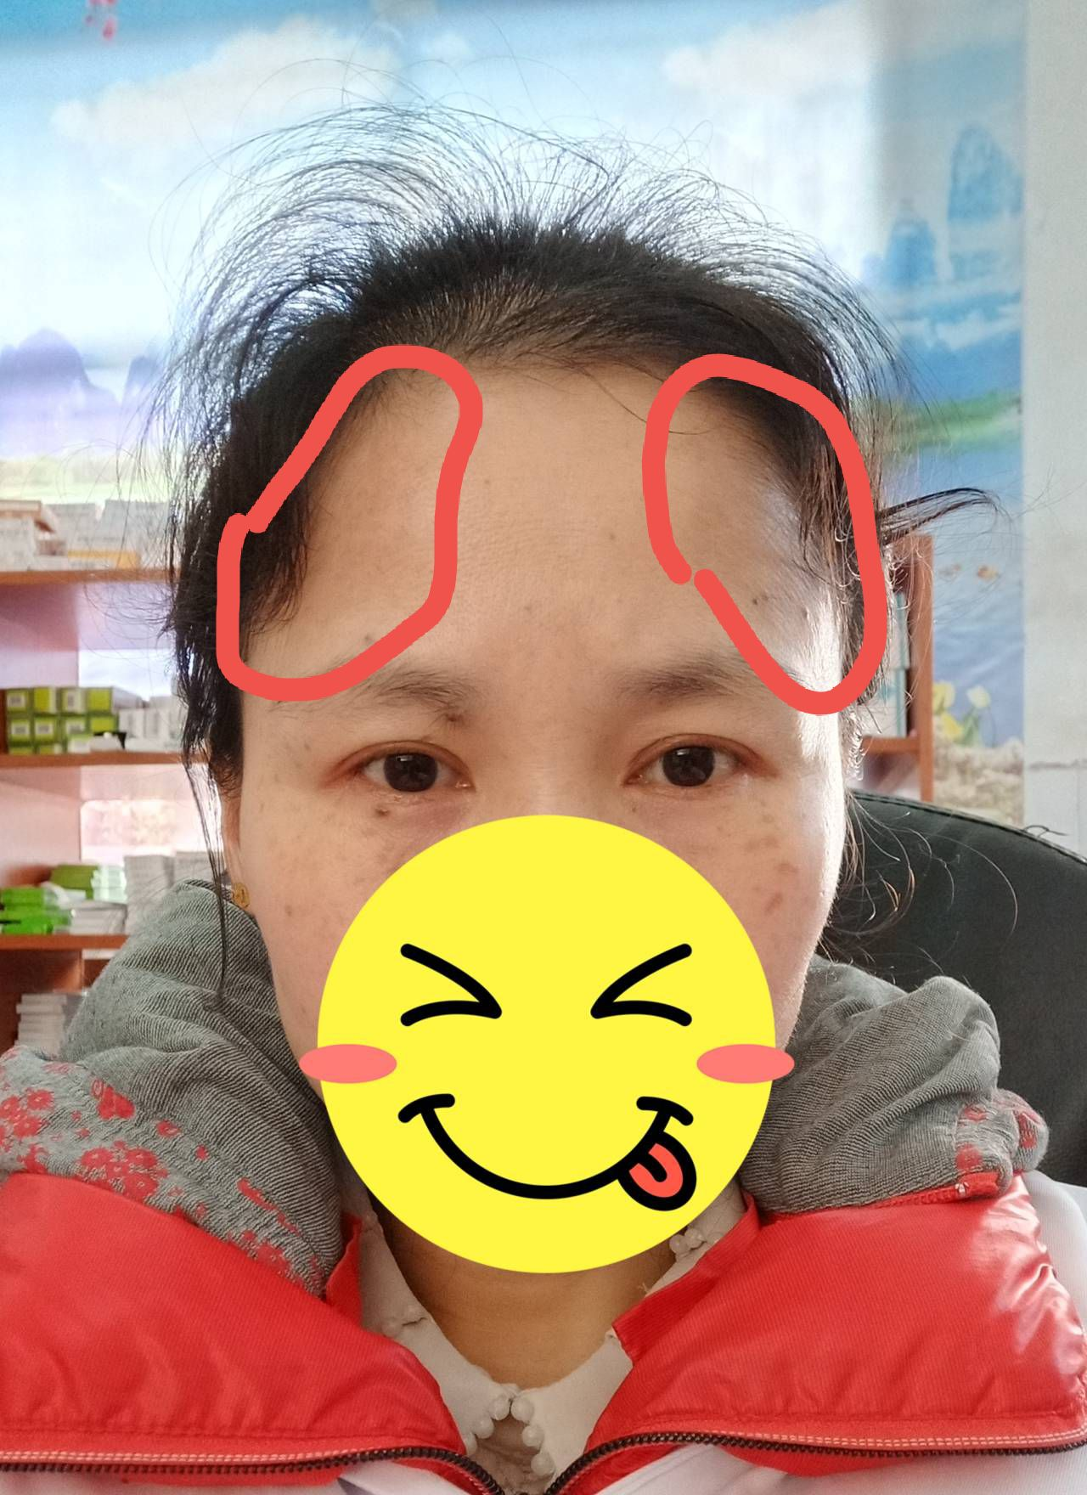**，整个势没有起来。**

向阳花开：一次有什么用？

**师：@向阳花开，一次就是良好的开始，我得先看一下盘了，开盘了，一会儿就回来。**

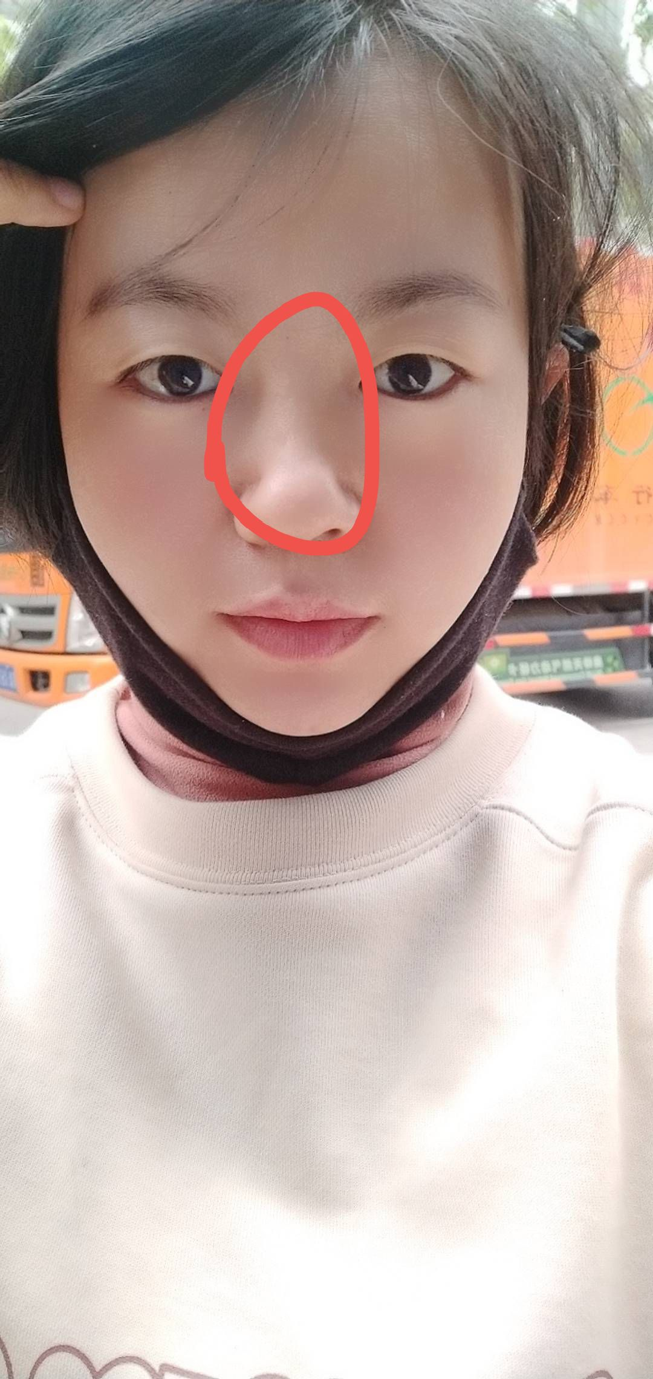**，小美女，你这个鼻柱住不直啊，疾病连连的。**

**不看了，我一会儿准备开会了。**

**跟你们说一个道理，听不听，脸要像花儿一样绽放，沿着印堂和眉心，绽放的过程中，哪儿出现了阻滞凹陷不顺，这代表哪有问题？然后根据部位的不同，问题的性质也不同，想要改变命运必须整脸，上层建筑支配下层基础。德明春春店提供全套整脸服务，改变命运、改变自己、改变脸型从春春店开始。**

静静：贵吗？

**师：@静静，不是说了吗？不要998，只要668，一周一次，改变命运，一个月也就是花2000多块钱，平均一天还不到100，就是一张老头票，整个人生从此改变，100块钱买不了吃亏，买不了上当，却可以实实在在改变命运。@静静，静静你值得拥有，马上分店，全国复制，必须火速报名，招商代理加盟，真不是打广告，比打广告还精彩，我就一个口号，只为大家好，“君心问我心，明月何清清”。**

春春：一个顾客做了一次，直接撂话，以后挣的钱都花咱这。

**师：@春春，瞧瞧这思想境界。@西安-春春，菠萝蜜店，还有谁报名啊？必须认真，时代在召唤，人好看不好看？关键就是五官舒朗、鼻柱挺直，凡是符合这两个条件的，几乎没有长得差，你们想想是不是？眉眼开阔，鼻柱挺直，都丑不到哪里去，人生命运也差不了。**

知梦：如果是技术手法，得明会员学会了每天自己家里推不香么？如果有独特手感怎么复制加盟？有惊天大秘密？？

**师：@知梦，很简单啊，任何东西都能DIY，但是为什么DIY的很少？你教他，他也不会，教会他，他也懒。按理说足疗都可以自己做，为啥还要到足疗店去做？我问你，针灸都可以自己扎呀，为什么还要去医院照扎？饭都可以自己做，为什么去饭店吃？为啥你们很多人五官长得不好看？看着纠结拧巴，很简单脸上的经络被盘住了。咱们得名整脸就是给你这些经络都解开，整个你嗷嗷直叫，然后你就舒服了，然后你就问了一句：“我美吗？”。千万不要在脸上动针动刀，最后整的都是假的，一碰脸就掉了，有啥意思？把那些盘绕的经脉都给你解开，你这个五官一下就绽放，能不好看吗？能不美吗？不仅脸好看，身体还好了，身材也顺了，肚子也小了，咱们整脸会通到肚子，整得你肚子咕咕直叫，这就是肚子也通了，肚子通了慢慢肚子就小了，道理就这么简单，还记得曹颖吗？在脸上动了多少次刀子？最后丑成啥样了，谁都不认识她了，所以说还是原装的好，真的好，那样整完了面部都没有表情了，肌肉都是死的，有啥用啊？咱们这个得名整脸才是真正的金光大道，你值得拥有。**

春春：师，咱们开会吧。

**师：@春春，走，回窝。**

**春春棒棒的，春春都按出汗了，脸都红了，这个给别人按，自己也受益，相当于重体力劳动，你们就缺这个，开店，来开店，Come on， And break out yourself。**

希言若谷：啥都不缺，就缺劳动。

**师：@希言若谷，你觉悟很高，必须要门店、必须要门脸儿，这就相当于你的窗口，不要把自己封闭起来。Break out yourself，You can。20平米就可以，现在大量店铺倒闭，房租下降，首先没有转让费了，排好队，保持队形。**